ИНФОРМАЦИОННЫЙ БЮЛЛЕТЕНЬ

Андреевского сельского поселения Темниковского муниципального района РМ

Является официальным печатным

изданием Андреевского сельского

поселения Темниковского

муниципального района

Республики Мордовия

16. 07.2025 г № 5

**ОСТОРОЖНО! БОРЩЕВИК!**

❗Борщевик Сосновского – многолетнее высокое растение до 4-5 м. Стебель ребристый, толщиной у основания обычно от 4 до 10 см. Листья крупные, цветы белого цвета, собраны в большие (до 40-45 см в диаметре) зонтики.

Его стебли, листья и плоды содержат эфирные масла, богатые фуранокумаринами – фотосенсибилизирующими веществами, которые при попадании на кожу повышают ее чувствительность к ультрафиолету. Это приводит к острым дерматитам, протекающим по типу долго незаживающих ожогов! Даже после усушки агрессивное растение сохраняет свою токсичность, поэтому даже сено может представлять собой опасность.

Борщевик способен быстро занимать пустующие территории, вытесняя биоразнообразие и нарушая экосистему. Быстрое распространение может привести к снижению уровня комфортности жилых территорий и создавать угрозу для животных.

❗Законодательством Республики Мордовия об административной ответственности предусмотрены следующие меры воздействия на лиц, не выполняющих обязанность по применению мер борьбы с борщевиком Сосновского: согласно пункту 15 статьи 9 Закона Республики Мордовия от 15.06.2015 № 38-З, непринятие мер по удалению борщевика Сосновского влечёт штраф: для граждан — от 300 до 1 000 руб., для должностных лиц — от 2 000 до 3 000 руб., для юридических лиц — от 4 000 до 6 000 руб.

Проведение всех работ по борьбе с борщевиком Сосновского должно проводиться в соответствии с требованиями безопасности (костюм с капюшоном из плотной ткани (желательно водонепроницаемой), резиновые перчатки и сапоги, защитные очки, респиратор).

* Первая помощь при ожоге соком борщевика Сосновского:  
  — Тщательно промыть пораженные участки тела водой с обилием мыльной пены;  
  — Защитить поражённые участки от солнечных лучей минимум на 2 суток;  
  — При малейших проявлениях поражения кожи незамедлительно обратиться к врачу.

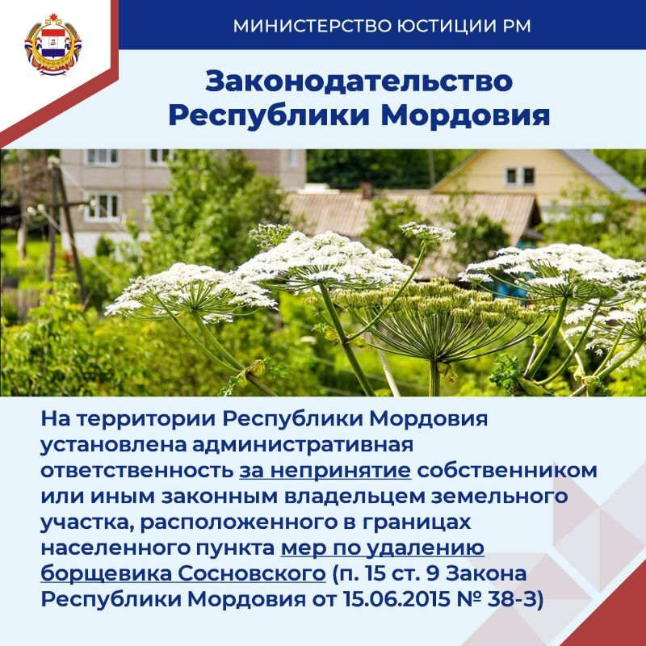

__________________________________________________________________

**ИНФОРМАЦИОННЫЙ БЮЛЛЕТЕНЬ**

Андреевского сельского поселения Темниковского муниципального района Республики Мордовия № **5** от 16.07.2025 года.

Учредитель: Совет депутатов Андреевского сельского поселения Темниковского муниципального района Республики Мордовия Тираж 10 экз.